爱石大qq互联登录问题解决方案

经测试，此方法成功！！
测试网站http://www.xuping.hn.cn/dz
由于程序安装默认数据表的结构和QQ互联数据表结构不同，安装Discuz! X3.1和升级Discuz! X3.1都会有QQ互联的报错，此问题要在后面的版本修复，现在提供暂时解决方法：
问题截图：
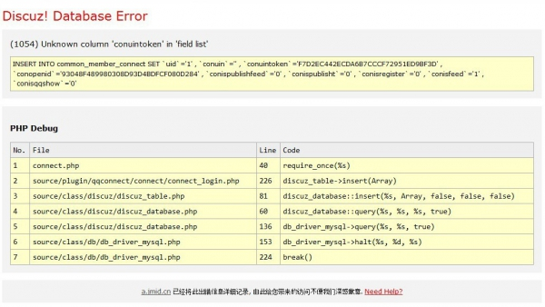
解决方法：
1、第一步 修改config/config_global.php文件，修改允许运行sql语句
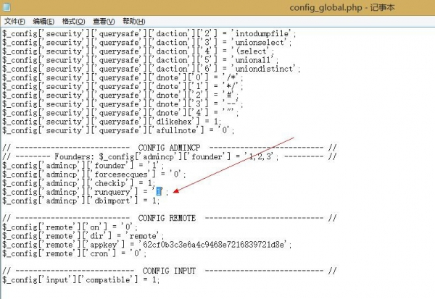
2、第二步：后台----->站长-----> 数据库----->升级 运行sql语句
ALTER TABLE `pre_common_member_connect` ADD `conuintoken` CHAR( 32 ) NOT NULL ;
ALTER TABLE `pre_common_connect_guest` ADD `conuintoken` CHAR( 32 ) NOT NULL ;
